

Laboratorio 10: Ejercicios de Fragmentación Horizontal y Vertical

Prof. Heider Sanchez

ACLs: Ana María Accilio, Sebastián Loza

# P1 (4 pts): Fragmentación de la Tabla Estudiante

Dada la siguiente tabla Estudiante con llave MATRICULA y los datos:

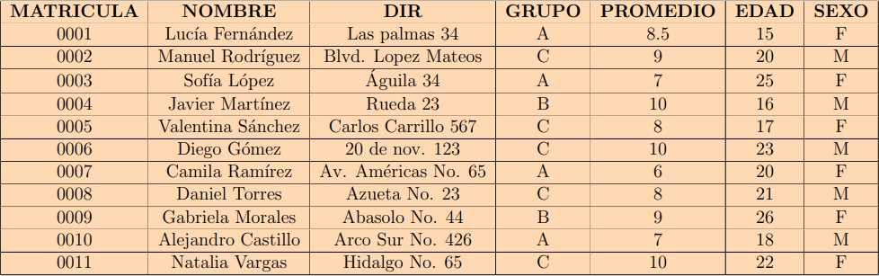

## Fragmentación por Términos Mínimos

Dado que el 35% de consultas se realiza sobre el campos EDAD y el 60% de las consultas sobre el campo GRUPO , utilice la técnica de términos mínimos para determinar los fragmentos finales en ambos atributos. Considere los predicados para edad EDAD < 18 y EDAD > 22 .

## Distribución de Fragmentos

Asumiendo que se dispone de tres servidores de bases de datos, indique cómo se distribuirían los fragmentos:

 Servidor 1:

 Servidor 2:

 Servidor 3:

## Fragmentación Vertical

Se sabe que:

 El área de Control Escolar consulta los campos: NOMBRE , DIR , GRUPO

 El área de Estadística consulta los campos: PROMEDIO , EDAD , SEXO

* 1. Realizar la fragmentación vertical usando notación formal.
  2. Crear una consulta SQL para unir los fragmentos y verificar que se cumple la propiedad de Join sin Pérdida.

# P2 (8 pts): Fragmentación Horizontal Derivada

Dado el siguiente esquema de base de datos:

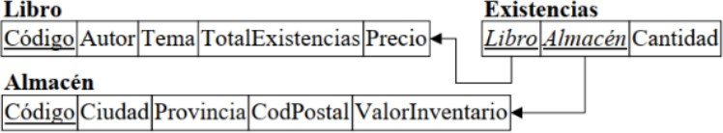

## Fragmentación Horizontal

 Fragmentar la tabla Almacén por el atributo CodPostal con el vector de partición: [3500, 70000] .  Fragmentar la tabla Libro por el atributo Precio con el vector de partición: [30, 60, 120] .

## Fragmentación Derivada

 Realizar la fragmentación horizontal derivada de la tabla Existencias respecto a la fragmentación de Almacén.  Indicar cómo sería la creación de esta fragmentación derivada en código SQL.

## Asignación de Fragmentos

Dado que se dispone de tres servidores, distribuya los fragmentos según criterio:

Asignación:

|  |  |  |  |
| --- | --- | --- | --- |
| Servidor | Libro | Almacén | Existencias |
| Servidor 1 |  |  |  |
| Servidor 2 |  |  |  |
| Servidor 3 |  |  |  |

## Subconsultas Distribuidas

En base a la asignación anterior ¿Qué subconsultas se generan al ejecutar la siguiente consulta en cada servidor?

SELECT Codigo, TotalExistencias FROM Libro

WHERE Precio > 20 AND Precio < 45;

# P3 (8 pts): Fragmentación Vertical

Se tienen las consultas Q1, Q2, Q3 y Q4 que trabajan sobre la tabla:

T(C, C1, C2, C3, C4) -- donde C es la clave primaria

Las operaciones que realiza cada consulta son:

 Q1: SELECT C1 FROM T WHERE C4 = 90;

 Q2: SELECT C4 FROM T;

 Q3: UPDATE T SET C3 = 20 WHERE C2 = 50;

 Q4: UPDATE T SET C1 = 10 WHERE C3 = 20;

Además, se proporciona las frecuencias de acceso de las consultas a los atributos de la siguiente forma:

|  |  |  |  |
| --- | --- | --- | --- |
| acc1(Q1)=1 | acc2(Q1)=0 | acc3(Q1)=2 | acc4(Q1)=0 |
| acc1(Q2)=0 | acc2(Q2)=4 | acc3(Q2)=3 | acc4(Q2)=0 |
| acc1(Q3)=0 | acc2(Q3)=0 | acc3(Q3)=4 | acc4(Q3)=0 |
| acc1(Q4)=3 | acc2(Q4)=0 | acc3(Q4)=0 | acc4(Q4)=0 |

## Tareas:

* 1. Construya la matriz de usos.
  2. Construya la matriz de afinidad.
  3. Agrupe la matriz de afinidad.
  4. Determine la fragmentación vertical resultante.
  5. Plasme esta técnica en un programa en Python

Entregable: Documento en formato PDF con todos los resultados solicitados.